Modelos procesos de negocio
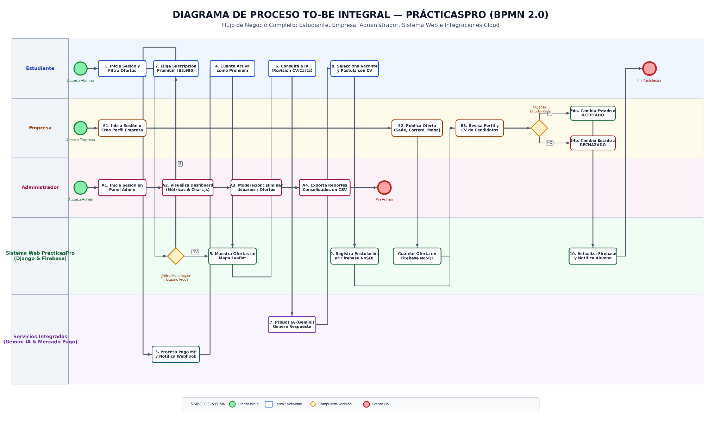

1. Organización por Carriles (Swimlanes)
El flujo se distribuye en 5 carriles según la entidad que ejecuta la acción:
- Estudiante: Acciones del postulante desde la búsqueda hasta la postulación.
- Empresa: Gestión de perfil, publicación de vacantes y evaluación de candidatos.
- Administrador: Supervisión del sistema, análisis de métricas y moderación.
- Sistema Web PrácticasPro (Django & Firebase): Lógica del sistema web backend/frontend y persistencia de datos.
- Servicios Integrados (Gemini IA & Mercado Pago): Procesamiento de pagos e inteligencia artificial.

2. Flujo Paso a Paso por Rol

A. Flujo del Estudiante
- Inicio de sesión y búsqueda: El alumno ingresa al sistema e intenta filtrar ofertas de prácticas.
- Evaluación de perfil (Free vs. Premium): El sistema evalúa si el usuario aplica un filtro multi región siendo un usuario gratuito (Free):
  - Si es Free y requiere multirregión: Se le solicita seleccionar la suscripción Premium ($2.990). Mercado Pago procesa el pago y notifica vía Webhook para activar la cuenta.
  - Si cumple las condiciones: Se le muestran las ofertas directamente en un mapa con Leaflet.
- Asistencia por IA: Con la cuenta Premium activa, el estudiante puede consultar al asistente virtual (ProBot IA / Gemini) para recibir revisiones de su CV o carta de presentación.
- Postulación: El estudiante selecciona una vacante y postula con su CV. La postulación queda registrada en la base de datos Firebase NoSQL.

B. Flujo de la Empresa
- Publicación de Ofertas: La empresa inicia sesión o crea su perfil y publica la oferta (especificando sede, carrera y ubicación en mapa), la cual se guarda en Firebase NoSQL.
- Revisión de Candidatos: Revisa el perfil y currículum de los estudiantes postulados.
- Toma de Decisión: Determina si acepta al estudiante:
  - Aceptado: Cambia el estado del candidato a ACEPTADO.
  - Rechazado: Cambia el estado del candidato a RECHAZADO.
- Notificación: El sistema actualiza el estado en Firebase NoSQL y envía una notificación automática al alumno, dando fin al ciclo de postulación.

C. Flujo del Administrador
- Acceso: Inicia sesión en el panel de administración.
- Análisis: Visualiza el dashboard con métricas de la plataforma apoyado en gráficos (Chart.js).
- Gestión: Realiza moderación eliminando usuarios u ofertas inapropiadas.
- Reportes: Exporta reportes consolidados en formato CSV y finaliza sus tareas.

3. Simbología BPMN Utilizada
- Círculo Verde: Eventos de inicio de cada actor.
- Recuadro Azul: Tareas o actividades del flujo.
- Rombo Amarillo: Compuertas de decisión lógica (Sí / No).
- Círculo Rojo: Eventos de finalización de procesos.

